**Město Vysoké Mýto**

**Zastupitelstvo města Vysokého Mýta**

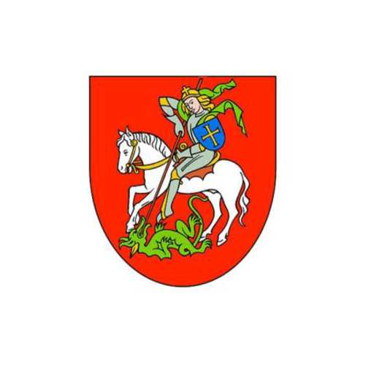

**Obecně závazná vyhláška města**

**k zabezpečení místních záležitostí veřejného pořádku na vymezených dětských hřištích**

Zastupitelstvo města vysoké Mýto se na svém zasedání dne 25.06.2025 usneslo vydat na základě § 17 odst. 1 a 2 písm. a) zákona č. 65/2017 Sb., o ochraně zdraví před škodlivými účinky návykových látek, ve znění pozdějších předpisů (dále jen „zákon na ochranu zdraví“), a v souladu s § 10 písm. a), c) a d) a § 84 odst. 2 písm. h) zákona č. 128/2000 Sb., o obcích (obecní zřízení), ve znění pozdějších předpisů, tuto obecně závaznou vyhlášku:

**Čl. 1**

**Předmět a cíl**

1. Předmětem této obecně závazné vyhlášky je regulace činností, které by mohly narušit veřejný pořádek ve městě nebo být v rozporu s dobrými mravy, ochranou zdraví, a směřující k ochraně před následnými škodami a újmami působenými narušováním veřejného pořádku na majetku (především na hřištích) jehož ochrana je ve veřejném zájmu, v zájmu chráněném městem jako územním samosprávným celkem.
2. Cílem této obecně závazné vyhlášky je vytvoření opatření směřujících k zabezpečení místních záležitostí veřejného pořádku jako stavu, který umožňuje pokojné soužití občanů i návštěvníků města, vytváření příznivých podmínek pro život ve městě. Dalším cílem je zabezpečení místních záležitostí veřejného pořádku na dětských hřištích sloužících potřebám veřejnosti s cílem zajistit bezpečnost jejich návštěvníků, zejména dětí a mládeže, pořádek a čistotu na veřejných dětských hřištích.

**Čl. 2**

**Zákaz činností na veřejně přístupných dětských hřištích**

1. Na veřejně přístupných dětských hřištích vymezených v příloze č. 1 této obecně závazné vyhlášky se zakazuje:
2. požívání alkoholických nápojů,
3. konzumace psychomodulačních, omamných a psychotropních látek,
4. používání zábavní pyrotechniky,
5. vstupovat se psy či jinými zvířaty,
6. rozdělávat otevřené ohně mimo místa k tomu určená,
7. používat kola, koloběžky, kolečkové brusle, skateboardy, longboardy, pennyboardy, waveboardy, odrážedla, s výjimkou těch částí hřišť nebo hracích prvků, které jsou pro takové účely určeny,
8. osazovat nové a upravovat či přemísťovat stávající hrací prvky a zařízení bez souhlasu vlastníka,
9. vstupovat se zbraněmi,
10. na základě jiných obecně závazných právních předpisů[1] poškozovat a znečišťovat prostory, zařízení a vybavení; odpovědnost za porušení těchto zákazů, včetně případné odpovědnosti za škodu, je řešena podle těchto právních předpisů,
11. vytvářet nemírný a obtěžující reprodukovaný hluk (např. hlasitou hudbou).
12. Na dětských hřištích uvedených v příloze č. 1 této vyhlášky je dále zakázáno kouření cigaret a používání elektronických cigaret. Zákaz kouření a používání elektronických cigaret v prostoru dětského hřiště je stanoven zákonem na ochranu zdraví a jeho porušení může být na základě tohoto zákona postihováno jako přestupek.
13. Na dětská hřiště uvedená v příloze č. 1 této obecně závazné vyhlášky je zakázáno vstupovat nebo se zdržovat osobě, která je zjevně pod vlivem alkoholu nebo jiné návykové látky a je ve stavu, v němž ohrožuje sebe nebo jinou osobu, majetek nebo veřejný pořádek. Zákaz vstupu a zdržovaní takové osoby je stanoven zákonem na ochranu zdraví a jeho porušení může být na základě tohoto zákona postihováno jako přestupek.

**Čl. 3**

**Účinnost**

Tato obecně závazná vyhláška nabývá účinnosti počátkem patnáctého dne následujícího po dni jejího vyhlášení.

Ing. František Jiraský v.r.

starosta

Ing. Martin Krejza v.r. Mgr. Jan Lipavský v.r.

místostarosta místostarosta

**Příloha č. 1 k obecně závazné vyhlášce k zabezpečení místních záležitostí veřejného pořádku na vymezených dětských hřištích**

**Seznam dětských hřišť včetně grafického vyznačení**

1. parc. č. 4668/7 (ul. Pivovarská, před BD čp. 403-406)
2. parc. č. 4668/71 (ul. V Peklovcích, před BD čp. 450-453)
3. parc. č. 4666/302 (ul. V Peklovcích, před BD čp. 504)
4. parc. č. 4666/269 (Zelené náměstí)
5. parc. č. 1837/1 (ul. Mládežnická, mezi BD čp. 409-411 a čp. 653-656)
6. parc. č. 4664/4 (ul. Čsl. legií, před BD čp. 811-812)
7. parc. č. 4664/2 (ul. Prokopa Velikého, u Centra sociálních služeb)
8. parc. č. 1690/66 (Masarykovo náměstí)
9. parc. č. 4644/2 (ul. Odbojářská, před BD čp. 463-464)
10. parc. č. 4644/2 (ul. Odbojářská, před BD čp. 573-575)
11. parc. č. 4644/46 (náměstí Naděje, před BD čp. 771-775)
12. parc. č. 4643/2 (ul. Vítězná, mezi BD čp. 641, 642 a čp. 648, 668)
13. parc. č. 468 a 4837 (ul. Brandlova, pod Mikádem)
14. parc. č. 1071/1 (ul. U Potoka, mezi čp. 751 a 756)
15. parc. č. 818/5 (ul. Palackého, před BD čp. 506-507 a čp. 517-518)
16. parc. č. 4132/103 (ul. Miličova, za hřbitovem)
17. parc. č. 2946/35, 2946/36, 2946/37, 2946/38, 2946/39, 2946/40, 2946/41 a 2946/42 (ul. Na Stráni)
18. parc. č. 3474 (Vinice, před hosp., FIT dráha pro děti)

1. Např. zákon č. 251/2016 Sb., o některých přestupcích, ve znění pozdějších předpisů, zákon č. 40/2009 Sb., trestní zákoník, ve znění pozdějších předpisů, a zákon č. 89/2012 Sb., občanský zákoník, ve znění pozdějších předpisů